ATTIVITA’ DIDATTICA PER IL 20 MARZO
ITALIANO, TESTO:
- SCRIVI, ILLUSTRA E MEMORIZZA LA FILASTROCCA DI PRIMAVERA (ALLEGATO 1) SUL QUADERNO…. CON QUESTO SOTTOFONDO CHE SICURAMENTE RICONOSCERAI (ALLEGATO VIDEO 2)
- MATEMATICA:
ESEGUI GLI ESERCIZI N.2-3 DI PAG.38…POI METTI LE TABELLINE IN AEREO (ALLEGATO VIDEO 3)…E BUON VIAGGIO!
- GEOGRAFIA:
LEGGI CON ATTENZIONE PAG.92 E COMPLETA LE SCHEDE (ALLEGATO 4)

ALLEGATO 1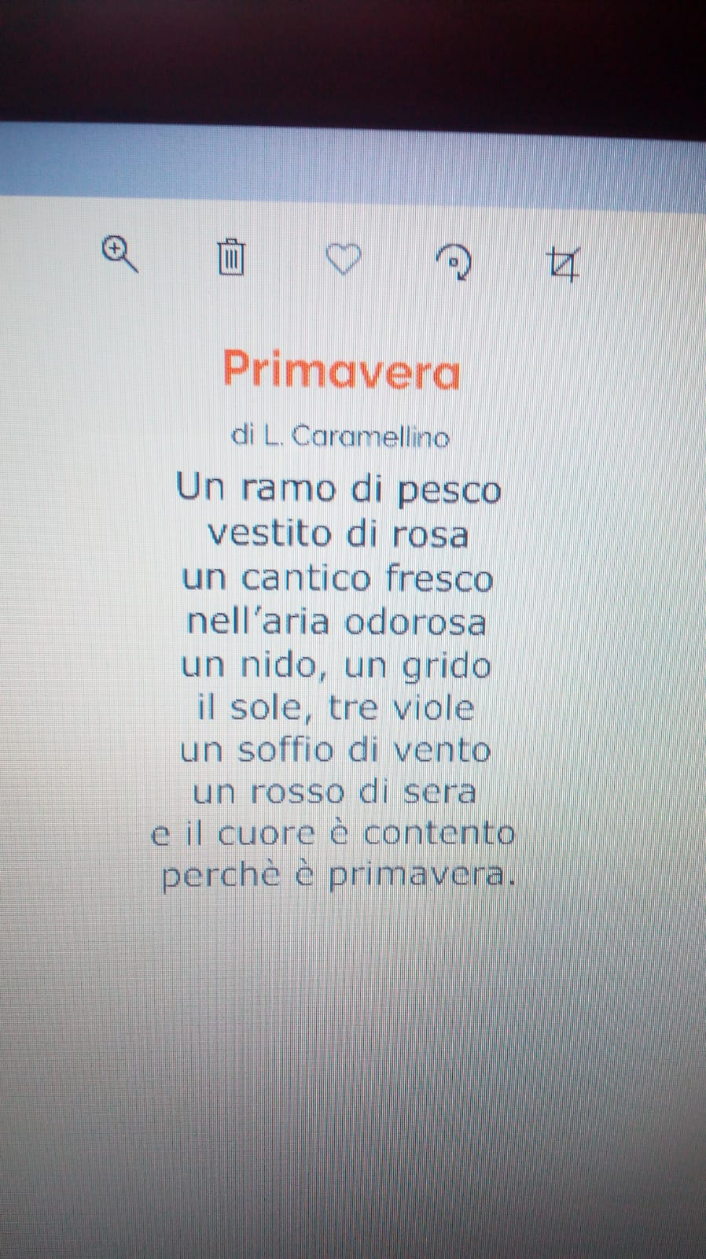
ALLEGATO 2: https://www.youtube.com/watch?v=JMjc9d8ayYQ&t=1265s
ALLEGATO 3: https://wordwall.net/it/resource/561366/matematica/tabelline-aereo
ALLEGATO 4: http://www.ciaomaestra.it/public/01/riduzioni_scala.pdf

